|  |  |  |
| --- | --- | --- |
|  |  |  |

**POWER DRY 干燥剂使用说明**

**注意**：当你打开箱子时，请先取出干燥剂使用，切勿使用刀具、剪刀或尖锐物品开箱，以免切得过深而损坏里面的干燥剂。

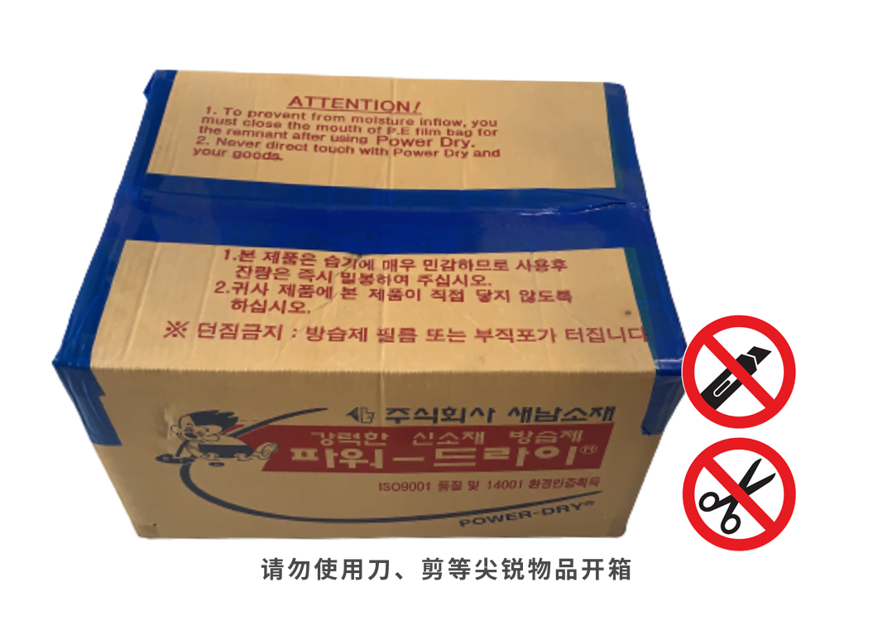

不要使用刀、剪刀或锋利物品开箱

**请指导工人按以下方式将干燥剂放入箱内** :

将带有蓝色字样 “THIS SIDE DOWN” 的一面朝下，与产品表面接触；白色无字的一面朝上，不与产品接触。因此，当打开包装箱检查时，应看到的是朝上的白色无字面，如下图所示：

蓝字面（THIS SIDE DOWN） → 朝下，与产品接触

白色无字面 → 朝上，不接触产品

若干燥剂未全部使用完，可将其用扎带牢固封口保存，因为每个 PE 内袋中都配有绑带，可方便下次使用。

**注意事项**: 未使用的干燥剂必须始终密封保存在 PE 袋中，严禁空气进入袋内，以免降低吸湿效果。

**CÁCH BẢO QUẢN: 储存方式**

Đặt các thùng hút ẩm lên pallet trong môi trường mát mẻ và khô, không có nước.

将干燥剂纸箱放置于托盘上，存放在阴凉、干燥、无水源的环境中。

Hướng dẫn sử dụng gói hút ẩm Power Dry Prepared by Power Dry

User manual for container

1. Phải chắc chắn container luôn trong tình trạng tốt, không bị rò rỉ .

必须确保货柜始终处于良好状态，且无漏水、无渗漏

1. Đo kiểm tra độ ẩm sàn container, có 9 điểm cần kiểm tra trên sàn container 20ft và 12 điểm cần kiểm tra trên sàn container 40ft

测量并检查货柜地板的湿度：20 英尺货柜地板需检测 9 个点，40 英尺货柜地板需检测 12 个点。

1. Bịt kín các lỗ thông hơi của container

封堵货柜的所有通风口。

Khuyến cáo treo các gói hút ẩm trong container 20ft và 40ft như sau:

建议在 20 英尺和 40 英尺货柜内悬挂干燥剂包，方法如下：。

1. Treo các gói hút ẩm vào 2 bên thành container theo bảng chỉ dẫn ở dưới, từ 8 đến 16 gói cho container 40ft và từ 4 đến 8 gói cho container 20ft tùy thuộc vào độ ẩm sau đây:

将干燥剂包悬挂在货柜两侧壁上。40 英尺货柜建议悬挂 8 至 16 包 干燥剂，20 英尺货柜建议悬挂 4 至 8 包 干燥剂，具体数量应根据下列湿度情况确定

|  |  |  |
| --- | --- | --- |
| 不同湿度条件下应悬挂的干燥剂数量： | | |
| 湿度 % | 20英尺货柜 | 40英尺货柜 |
| 低于10 | 4 | 8 |
| 11 - 15 | 5 | 10 |
| 16 - 20 | 6 | 12 |
| 21 - 25 | 8 | 16 |

Container trước khi lên hàng 装货前的货柜

Container sau khi lên hàng xong 装货后的货柜

Vui lòng liên hệ chúng tôi để được tư vấn thêm:

如需更多咨询，请联系我们：

Email: sales@lapphu.com  
Hotline: +84 907359061

电子邮箱：sales@lapphu.com

服务热线：+84 907359061

Hướng dẫn sử dụng gói hút ẩm trong thùng carton

纸箱内使用干燥剂的说明：

|  |  |
| --- | --- |
| **纸箱体积 (m³)** | **Power-Dry 干燥剂 (克)** |
| 0.90 – 1.00 | 100 |
| 0.80 – 0.89 | 90 |
| 0.70 – 0.79 | 80 |
| 0.60 – 0.69 | 70 |
| 0.50 – 0.59 | 60 |
| 0.40 – 0.49 | 50 |
| 0.30 – 0.39 | 40 |
| 0.20 – 0.29 | 30 |
| 0.10 – 0.19 | 20 |
| 0.08 – 0.099 | 10 |
| 0.06 – 0.079 | 8 |
| 0.04 – 0.059 | 6 |
| 0.01 – 0.039 | 4 |

本说明表仅供参考，放入箱内的干燥剂包数量可根据以下因素而变化：包装方式、所用包装材料、货物的含湿量、季节湿度高低、出货时的相对湿度（RH%）高低、货物运输到目的港所需时间、货柜内的湿度、货柜的状况与质量等因素。

请务必将箱内的PE袋口扎紧，以便在干燥剂桶开启使用但未全部用完时，下次继续使用。

储存条件与有效期：请将干燥剂桶存放在干燥、通风的环境中，并置于托盘上。在未开启使用的情况下，干燥剂的有效期为24个月。

Vui lòng liên hệ chúng tôi để được tư vấn thêm:

如需更多咨询，请联系我们：

Email: sales@lapphu.com  
Hotline: +84 907359061

电子邮箱：sales@lapphu.com

服务热线：+84 907359061